CARPETA DE CAMPO

ProtCad

Proyecto de 7mo

IMPA

Integrantes:

Lopez Arana Micaela

Monzon Matos Dafne

ProtCad

Anteproyecto

Título de proyecto:

El nombre “ProtCad” es una abreviación del nombre “Protección de Cadera”

Integrantes:

* Micaela, Lopez Arana
* Dafne, Monzon Matos

Objetivo del proyecto:

Diseñar y construir un cinturón de protección para personas que, al momento de caerse y recibir un fuerte golpe en la zona de la cadera, se active un sistema que rodee la cadera de la persona con bolsas de aire que amortigüe el cuerpo al momento del impacto.

Utilidades del proyecto:ProtCad está derivado a gente arriba de los 45, debido que a partir de esta edad los huesos empiezan a volverse más débiles por la fata de calcio y fosforo. Desde cierta edad, los huesos al estar más débiles sufren desgastes, con una caída podría ocasionar graves lesiones , se ha visto que la cadera es de los lugares del cuerpo que más suelen recibir golpes severos.

Recibir un golpe en esta zona puede causar:

* Dolor muscular
* Dificultad para caminar, perdida de movilidad
* Perdida de independencia
* Lesiones
* Acortar la vida
* La muerte

Los golpes en esta zona son los más recurrentes y uno de los más serios, puede causar una gran problemática en la vida diaria tanto para la persona como para quienes la rodean. Aunque esto se dedica a alguien mayor de 45 años, se espera un mayor uso en personas con problemas al caminar (con mayor índice de posibles caídas), en su momento se espera que se pueda actuar y asegurar que la persona no sufrió daños severos.

Nuestro proyecto busca dar seguridad a quien lleve este cinturón, confiando y buscando tener en cuenta la comodidad y confianza del individuo, a su vez buscamos aligerar el estrés de la persona y de quienes lo rodeen y evitar daños a futuro en quienes lo utilicen.

Descripción del funcionamiento:

Lo fundamental en este proyecto, es el sensor MPU6050 que vamos a usar como giróscopo, así pudiendo determinar los puntos de caída que tiene una persona gracias a sus tres ejes (X, Y, Z).

Se divide en dos partes, el circuito de detección del sensor mpu6050, y el sistema que abre el cartucho de aire para que se infle el cinturón.

Se piensa usar Raspberry pi pico o ver de usar un ESP32 que podria tener mas desarrollo.

Parte del Sensor MPU6050:

Primero conectamos el sensor al microcontrolador y a su vez conectamos 3 leds de diferente color (rojo, verde, azul) para diferencias los ejes del sensor (Y, X, Z), los cuales también tienen una resistencia de 100 ohms cada uno.

Ajustando en el código del sensor, se definen los límites de los grados de cada eje, los leds aparte de servir para diferenciar cada eje se van a activar siempre que un eje supere su límite de grados, por ejemplo, si el eje Y supera los -10° se va a encender el led verde, si el eje X los supera, se va a encender el led azul, y si el eje Z los supera, se va a encender el led rojo. Esto se toma como una ayuda para poder ir definiendo los límites del sensor y cómo reacciona ante los movimientos y las diferentes posiciones que se pueden tener.

Parte del cartucho de aire:

El sistema que se piensa crear es un motor dc n20 para que al girar accione una aguja que se mueva unos pocos centímetros hasta perforar la tapa de un cartucho de aire que al liberarse la tapa se infle instantáneamente el protector de cadera (echa de nylon y cubierta de tela para mayor seguridad).

Para esto se piensa tal vez usar a su vez otro motor que active otra válvula de aire, ya que se emplearan dos válvulas de aire para llenar todo el protector y no solo una, a su vez existe la posibilidad de usar un solo motor buscando la manera de perforar más de un cartucho.

Conjunto de ambas partes:

En esta parte tenemos que unir ambos espacios, definiendo que cuando un led se encienda indicando que la persona sobrepaso el límite de grados(caerse) active el motor dc n20 y abra el cartucho dejando que el protector se llene por completo y pueda amortiguar la caída de dicha persona. Después de programar el sensor MPU6050 a su vez se ira programando el motor Dc20, pero se separa en partes para una mejor organización por más que esto se trabaje en conjunto.

Cinturón:

Se usará un cinturón que se pueda abrochar a la altura de la cadera o el ombligo y sea posible ajustarlo o desajustarlo, estará compuesto con bolsas de nylon rodeando un poco la cadera y un compartimiento para el circuito con su respectiva fuente recargable, y los compartimientos para los cartuchos de aire que trataran de ser cambiables.

Análisis de factibilidad:

Se cuenta con herramientas y conocimientos básicos para realizar este proyecto, también se considera la falta de conocimiento muy importante en este tema, habiendo investigado se pudo finalizar que la información que nos falta está disponible para investigación y explicación en lo que necesitemos, al igual que los seguros problemas que surjan en este tramo se espera contar con el apoyo de los profesores en cuestión de dudas y recomendaciones.

Todos los integrantes del grupo trabajaran en los mismos campos de trabajo constantemente, pero se podría tener una guía de que haría cada uno:

**Micaela Lopez Arana:**

.Se encargara de la programación del Sensor MPU6050

.Investigación de los cartuchos de Co2 en conjunto con el airbag necesario

.Diseño de planos de placas , PCB y realización de circuitos, de motor mpu6050 su diseño de circuito electronico

.Creación de cuentas de correo electronico

.Creacion y ensamblaje principal del cinturon, su diseño

. Informes/registro: en formato borrador de los procesos que se realizan para tener su registro y proceso durante el año.

**Dafne Monzon Matos:**

.Redactar el manual de usuario: los borradores del proceso del proyecto durante el año eh informes diarios del progreso de el mismo para tener un registro, y a fin de año un manual final que sería el oficial.

. Programación del motor en conjunto al Sensor MPU6050, ósea su programación y ensamblaje con la otra parte del sensor mpu6050

. impresión de piezas 3D: de ser necesarias, y ayuda con la obtención o compras de componentes

. Creación del logo (en conjunto), distintivos y ej: remeras

. Marketing: diseño y creación de las páginas web, publicidad en redes sociales con información sobre ProdCad

. Ensamblaje de componentes: ayuda con la creacion del cinturon y soldadura de placas etc

. Guia grafica de procesos a hacer durante el año y desarrollo de procesos

Costo del proyecto:

|  |  |  |
| --- | --- | --- |
| Componente | Precio | Disponible |
| 2 sensores MPU6050 | 2.000$  5.000$ | Si |
| Rapberry Pi Pico |  | Si |
| Protoboard | 2.000$  3.000$ | Si |
| Modulo Rele 2 Canales | 5.000$  8.000$ | Si |
| Tres resistencias de 100 ohms | 1.000$  2.000$ | Si |
| Motor Dc N20 | 4.000$  6.000$ | Si |
| Power Bank | 20.000$ | Si |
| Nylon |  | Si |
| Jumpers | 2.000$  3.000$ | Si |
| 3 leds |  | Si |
|  |  |  |

Costo total aproximado del proyecto:

* 50.000$(Sumando el valor mas caro)
* 65.000$(Agregando componentes propios)

Todos estos productos fueron buscados en Mercado Libre para una mejor referencia, aun asi se pueden encontrar lugares que reducirían el costo de muchos de estos productos, pudiendo así reducir el costo total del proyecto.

Referencias:

* <https://www.google.com/url?q=https://www.todomicro.com.ar/arduino/176-acelerometro-y-giroscopio-mpu-6050.html&opi=95576897&sa=U&ved=0ahUKEwizqZaIl_KEAxUkppUCHbnWD-oQgOUECBY&usg=AOvVaw2UHj_7SBNnNP0Y-v6rfv4h>
* <https://articulo.mercadolibre.com.ar/MLA-1406668761-sensor-modulo-acelerometro-giroscopio-6-ejes-mpu6050-arduino-_JM#position=5&search_layout=grid&type=item&tracking_id=a630b637-1773-40a3-955b-3035c1b4e31a>
* <https://www.mercadolibre.com.ar/placa-desarrollo-raspberry-pi-pico-w-rp2040-con-wifi/p/MLA34289250?pdp_filters=category:MLA372999#wid=MLA1414289935&sid=search&searchVariation=MLA34289250&position=1&search_layout=grid&type=product&tracking_id=0d192ff6-da36-4732-8296-5da4a5d337ea>
* <https://www.mercadolibre.com.ar/placa-experimental-protoboard-830-puntos-arduino-electronica/p/MLA27915857?pdp_filters=category:MLA11830#wid=MLA1551744942&sid=search&searchVariation=MLA27915857&position=2&search_layout=grid&type=product&tracking_id=859df7ff-35f0-46ed-8d5a-83d9a0416ab5>
* <https://articulo.mercadolibre.com.ar/MLA-927644290-modulo-relay-rele-2-canales-optoacoplado-12v-arduino-hobb-_JM#position=3&search_layout=stack&type=item&tracking_id=9057e73f-384e-48f8-9922-f064fba0d95f>
* <https://articulo.mercadolibre.com.ar/MLA-1103567839-placa-uno-r3-compatible-arduino-con-cable-usb-zocalo-emakers-_JM#position=6&search_layout=grid&type=item&tracking_id=20cf6dc0-1865-477c-8a2b-3fd38c1d6710>
* <https://articulo.mercadolibre.com.ar/MLA-818043421-micro-motor-dc-n20-6v-150rpm-caja-reductara-de-6-y-9-volts-_JM#position=1&search_layout=stack&type=item&tracking_id=31fb140b-bdcf-461a-bea2-0461aada1989>
* <https://www.googleadservices.com/pagead/aclk?sa=L&ai=DChcSEwi_yqH544CFAxWQVUgAHdOiBd8YABANGgJjZQ&ase=2&gclid=CjwKCAjw7-SvBhB6EiwAwYdCAR0tKaI6scdtUpNfTf81nA5_CvQSNzAN2NvTJyb-kysuEXZn29C6vRoCht4QAvD_BwE&ohost=www.google.com&cid=CAESVeD2bzfgzOYkaSI57boHFtI_rr7B8csDZEY7A8ipG8W2sIAV2kD2jbRapYaKYInTks_-zisbgsMpLvqNHMawyjvr-_xpHzKm1FeX1y8cXjKnzi8pbjA&sig=AOD64_3lC8OKv6kPvU7fCqcUl0TaCpsvQA&ctype=5&q=&nis=4&ved=2ahUKEwjojJv544CFAxVJqZUCHdj3DfAQ9aACKAB6BAgGEA4&adurl=>
* <https://click1.mercadolibre.com.ar/mclics/clicks/external/MLA/count?a=UDXSVn%2FZkwXyR3hEv8h4uI6eb0hvr4wp6JGYo6mJPxU7duOto0YVYI4Fg3RKyLkVDaaylWY%2BvATzvDrpOp7wqgN4kYRY31r%2BW%2FS7Z2NAj0HuG8OcQPAf%2FMeH4H4cZHT%2BuxcbSW4zIhrUNAKnl4DaUwOlQjmrRHqkb8bNs8cIUJacIlyXRc38ylIsxCJWRaH5KeAT03BN9Yu%2FvjaOsqHGm0RoFspaz9ADJKc4B7wlQGKspVq3L8QSU1OHzzyWY8aZsU%2B2zsvP0DvvS0gGhGe6HluF0ZkFMG%2FvO0p6dZYz%2FRhwXZ57V%2FcLRq0bBc33cUAXwPLK7aKSYW6m76y9wpvvEoDlw9d5g9D4oGrJIrRerI4HBQdkyM%2BNzecPLJgar3CZ3gkDsmvUPKQgwjZ7pb4Q4CbjbYt1A%2FjfG3Qut5faEnsb4IcwccvO72Jzm3i5z49dZ0ubg4K1yc4c0qiglw2MiG7AKe3KSvtoti3jZdxN8rovZBPOP9dibCsBvVKqXFkZlBQuNQ9oNSVtpUmkqUbUIbUNk%2BzurhJYMwMG6tJyo7SI6KWdBAbKGAvdbZx3jHS6A7vVoPGe3uOzypS5xHZnAfSIjzyhOmNZDQGFmx0I0pv1Ltz70tXO1XDGYDsteqJd0UaJERzCuJa7KUYy0upD8Xh5YjLswevH61we1c607g4rwHa6xl3kXkwxDBe%2FHJD4d91YR44vkS%2F1Qt0%3D&e=mclics%2Fgtins%2B17001%2Cmclics%2Fadvertising-results-augmenter-on%2B15098%2Cmclics%2Fvariant-candidates%2B31710%2Cmclics%2Fsearch-list-ad-algorithm%2BDEFAULT%2Cmclics%2Fmax-bid-capped%2B36383%2Cmclics%2Fmax-bid-item-factor%2B23927%2Cmclics%2Fpads-score-mla%2B17263%2Cmclics%2Flax-top-domain%2B23443&rb=x>

Analisis de costo/beneficio:

Este proyecto esta derivado a gente mayor de 40 años, que es la edad en adelante en las que los huesos se empiezan a volver más débiles siendo propenso a más riesgos. Puede ser usado por quien lo crea adecuado si lo necesita, gracias a eso puede ser usado por una gran variedad de personas para poder protegerse de una forma mas segura para evitar riesgos, como personas en rehabilitacion, personas con huesos debiles y demas. Si bien tiene que tener un cierto campo de uso, no tendria restriccion en cuestion de quien desee utilizarlo.

Diagrama de bloques del prototipo:

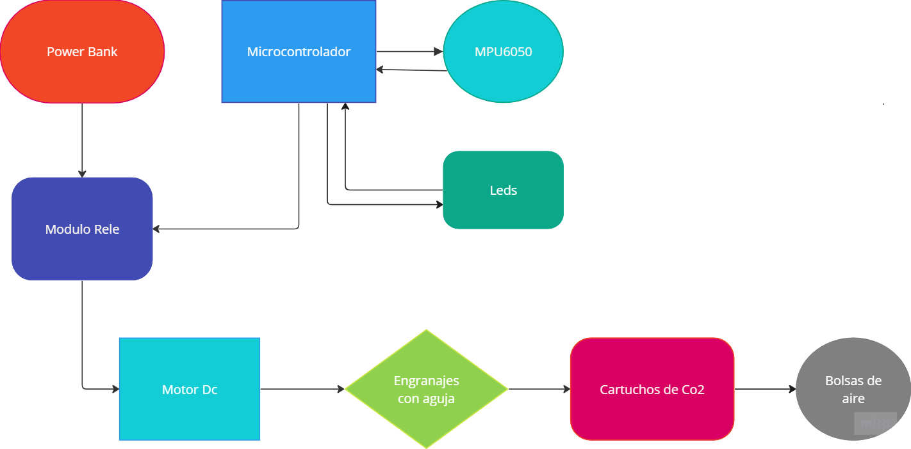

Diagrama de tiempo de desarrollo:

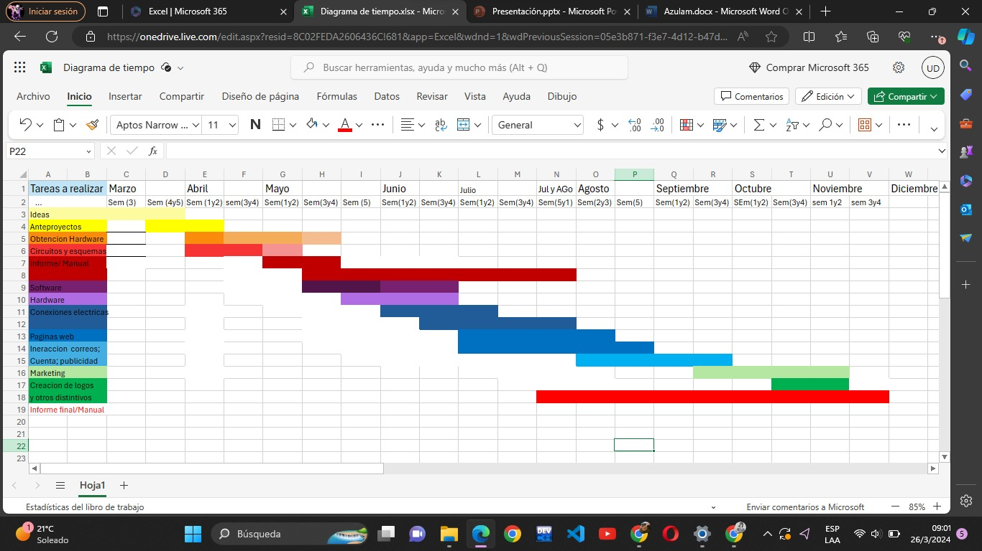

Proyecto

Objetivo de proyecto:

Crear un chaleco de seguridad y protección automatico que se active al detectar que el usuario se cae y esta por impactar contra el piso. El chaleco cubre la cadera, la columna, y la cabeza.

Roles involucrados(Usuarios):

* Personas mayores de 45 años.
* Personas en rehabilitación.
* Personas con problemas en los huesos
* Personas con alguna enfermedad que los vuelve propensos a sufrir caídas o desmayarse(Ejemplo: Epilepsia, Trastornos Psiquiátricos)

Materiales usados:

|  |  |  |
| --- | --- | --- |
| Componente | Origen  (De donde viene) | Precio |
| Set de 40 cables macho-macho | Comprado | 3.600$ |
| 2 Sensor MPU6050 | Comprado | 7.400$ |
| 2 Raspberry Pi Pico | Comprado - Propio | 12.000$  - |
| Bolsas de plastico de 200 micrones(20) | Propio | - |
| Bolsas de plastico de 100 micrones(7) | Propio | - |
| Protoboard | Propio | - |
| Compus | Propio | - |

Semana 1

Semana 2

Semana 3

Reunion Diaria: 16/04/24

* Se trabaja en el logo

Semana 4

Reunion Diaria: 17/04/24

* Se define



* Se consiguen bolsas

Semana 5

Reunion Diaria: 23/04/24

* Se crea objetivo de usuario
* Charla sobre marketing
* Se ve como redactar correctamente una carta para sposor

Semana 6

Reunion Diaria: 30/04/24

* Investigar sobre cargadores de litio
* Dividir areas de software
* Se crea lista de presupuesto de materiales

Semana 7

Reunion Diaria: 03/05/24

* Se ven los materiales y comentes que se necesiten a futuro.
* Se investiga sobre cartuchos de aire.

Semana 8

Reunion Diaria: 07/05/24

* Se definen mejor las areas de trabajo, como que Dafne se fija mas de los cartuchos de aire y Micaela se fija mas del sensorMPU6050
* Se consigue una bateria de litio.
* Se busca ayuda para poder definir el sistema de abertura de los cartuchos.
* Se redactan cartas para sponsor.

Semana 9

Reunion Diaria: 10/05/24

* Se crean diseños para las bolsas de aire
* Se trabaja con la plancha para ver como reacciona el plastico al calor, si bien lo puede sellar, es complicado trabajar con el plastico

Semana 10

Reunion Diaria: 14/05/24

* Se trabaja en el codigo del SensorMPU6050 junto a informacion videos pruebas y codigos.
* Se ve un diseño para el prototipo 3 de la bolsa del airbag.
* Se publica informacion del proyecto
* Se ven lugares para obtener los componentes para hacer el pedido de componentes
* Se piden componentes
* Se actualizan fotos de trello
* Se terminan los prototipos de las bolsas de aire, se pudo ver que es complicado trabajar con el material y no es muy conveniente ya que se puede romper facil

Prototipo 1

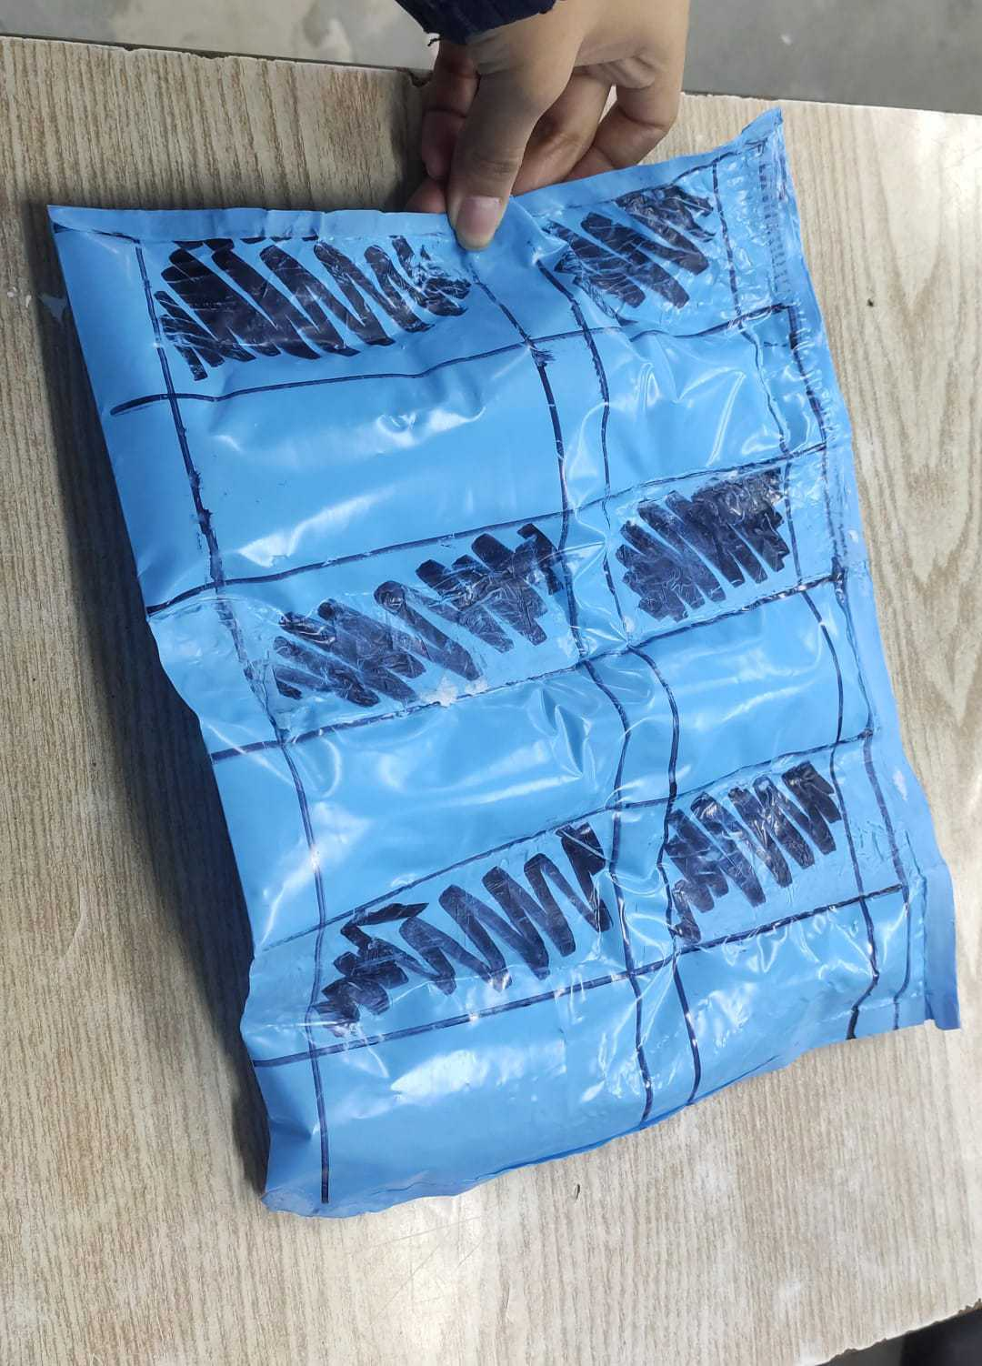

Prototipo 2

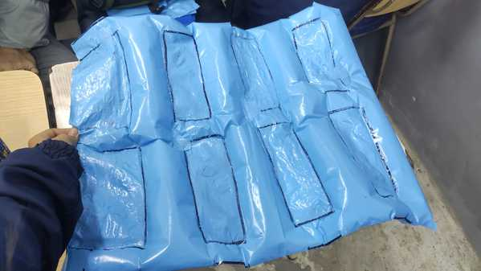

* Se definen mejor las areas de trabajo

Semana 11

Reunion Diaria: 21/05/24

* Se mando mensajes a sponsor de cartuchos de aire
* Gracias a que el material anterior es menos resistente, se usaron bolsas de 200 micrones transparentes para realizar el prototipo 3 del airbag, creando un diseño.
* Se consiguio inflador para poder inflar de forma mas eficaz las bolsas
* A su vez se tiene a disposicion un inflador con manómetro para poder definir la presion de las bolsas para definir que cartuchos usar

Semana 12

Reunion diaria: 11/06/24

* Editar publicacion de integrantes
* Se sello el airbag y procedimos a hacer pruebas de caidas para ver si este explotaba. Resultado: No estallo y resistio los impacto sin sufrir un golpe en la zona que lo usabamos. Detalle importante es que se pudo observar que gracias al desbalance es propenso a sufrir un golpe en la zona de la cabeza, esto dio lugar a pensar en otros metodos o diseños mas convenientes.

Prueba de resistencia 1

<https://trello.com/1/cards/666756a20e25a47f26b87ed2/attachments/66675aaf1b0aa6f841b82690/download/Video_de_WhatsApp_2024-06-10_a_las_16.55.23_56777f08.mp4>

Prueba de resistencia 2

<https://trello.com/1/cards/66675994a5f4723d6d203b7b/attachments/66675b835d1c6c84eb18770f/download/Video_de_WhatsApp_2024-06-10_a_las_16.56.39_bfb72b01.mp4>

* Se define que en vez de un cinturon que protege la cadera se haga un chaleco que proteja la cadera, la columna, y la cabeza.

Semana 13

Reuinion Diaria: 18/06/24

* Se termino la publicacion de integrantes del grupo y se publico



* Se obtuvieron los materiales principales para trabajar con el SensorMPU6050
* Se armo circuito del sensormpu6050 junto a la raspberry pi pico
* Se siguio trabajando en el codigo del sensormpu6050

Semana 14

Reunión Diaria: 28/06/24

* Se eligio un diseño de chaleco como guia para crear nuestro chaleco:

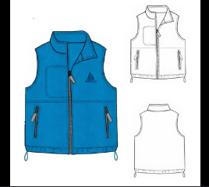

* Se termino el primer codigo del sensnormpu6050(primer codigo debido a tener que seguir probando si funciona). Se pudo aprender de los errores que saltaban al programar el sensor y lograr obtener valores de los 3 ejes del giroscopo, aun asi no hay seguridad de que este bien por lo que se sigue investigando.
* Se busca una forma de abrir lso cartuchos de aire de forma automatica, como un motor, o inclusive un resorte que imparte con una aguja y perfore los cartuchos.
* Se definieron los cartuchos que vamos a comprar para hacer pruebas
* Se agrego tambien un codigo para el acelerometro en conjunto con el codigo del giroscopo para definir si el giroscopo sensa correctamente, si bien el codigo funciona ante las dudas no se puede definir si sensa correctamente.
* Usando de guia la foto de antes, se hizo un molde en hoja del chaleco buscando el talle M

Prototipo 1

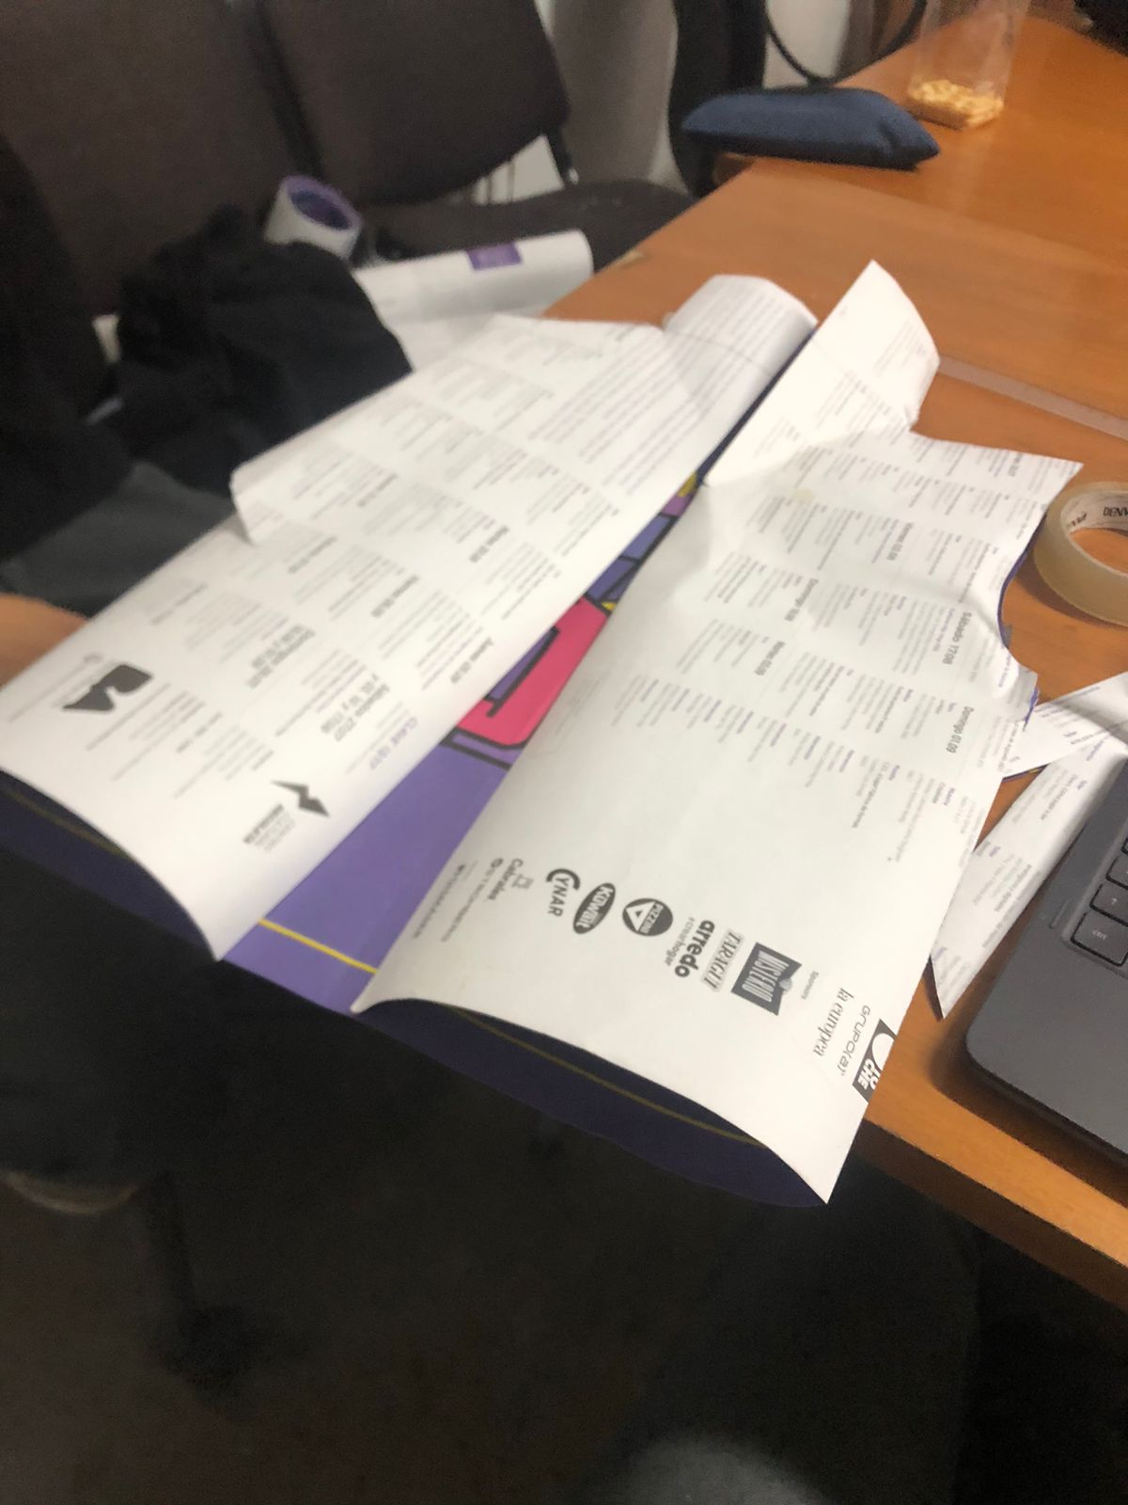

Prototipo 2 – Se definio el talle

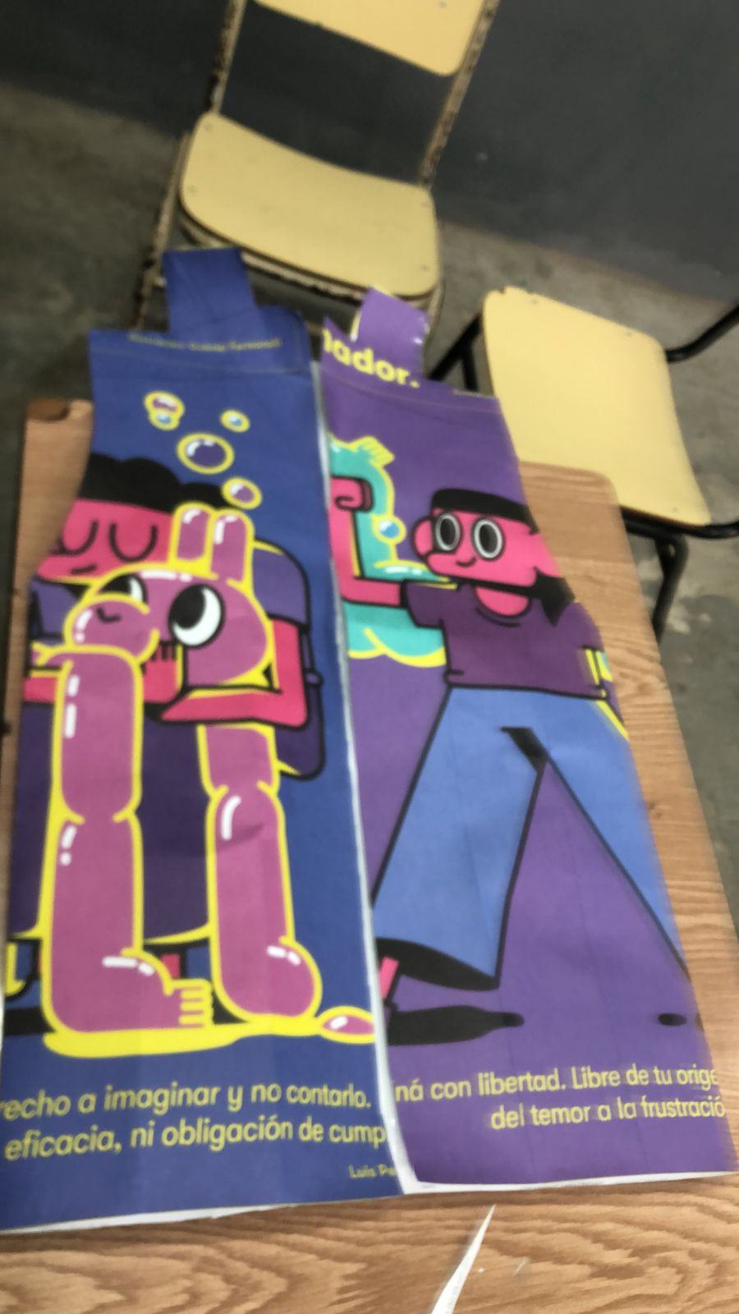

Semana 15

30/06/24

* Se estudia codigo del sensor de git hub(Revision de codigo 3)
* Se prueba el plastico y se encuentra la problematica de que no se puede unir con el calor de la plancha

Semana 16

06/07/24

* Se mantuvo la problematica de que el plastico no se sella con la plancha
* Se investiga y prueba de usar un pegamento para probar si funciona en lugar del plastico(Al final no pega y se intento volver a utilizar la plancha y buscar una solucion)
* Se sigue trabajando en el codigo(Avanzando en lograr terminar de configurar el sensor mpu6050)

Semana 17

13/08/2024

* Se revisa la lista de compra para agregar o eliminar componentes
* Se soluciona la problemática del sensor MPU6050 con la comuniacion i2C
* Se trata de terminar con el primer dieño del airbag para la cabeza

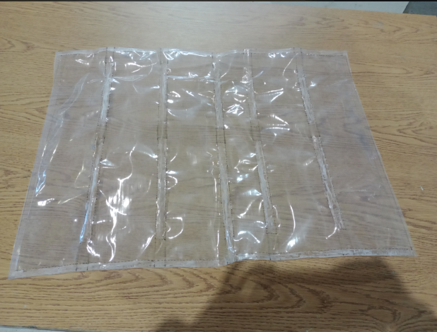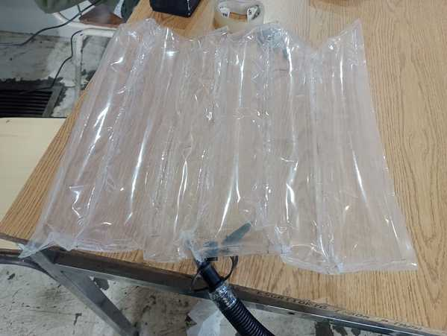

* Se define una tela a usar en el chaleco
* Se comenzará con la Revisión de código 4. Se seguirá trabando en el código está vez implementando el otro sensor MPU6050 para probar con uno nuevo a diferencia del que ya estábamos usando
* Se pudo seguir programando y se logró solucionar los problemas al censar que tenía el sensor, ahora si bien los valores de temperatura están en un numero exagerado, estos varían correctamente, y los valores de aceleración y del giróscopo se mantiene estables, lo que había que modificar es el sleep que tiene para poder recibir más valores por segundo. Ahora la siguiente etapa es definir las variaciones que tiene un valor de otro para poder identificar el punto en el que el chaleco se tiene que activar.
* Se busca una forma de abrir los cartuchos:

posibles utilidades a investigar: ( pequeños y ligeros serisa lo ideal)

1. How to mount mightyZAP (IR-MB03)
2. Micro 12VDC linear actuator new update
3. cerradura electrica/pestillo
4. Duaitek Micro motor N20-50RPM caja Engranajes Metalica Arduino (6.700 pesos) (se puede transformar en una fuerza lineal)
5. cerradura de puerta electrica. (funciona magneticamente)
6. timbre de escuela ( funciona magneticamente)

*Descartados*

. Mini Taladros

. Pistola recta Ergo pulse PTX

. Los sitmas que utilizan los martillos percutores son efectivos pero son grandes en tamaño y peso.

Semana 18

20/08/2024

* Hacer diseño del airbag para la zona de a cadera
* Trabajar en el codigo(Revision de codigo 5). Calculos de diferencia de valores

Aca se trabajara en la variacion de valores que recibimos del sensor, pasando a la parte matematica en la que se debera calcular cuando un numero varia de otro y cuanto varia para poder identificar cuando se tiene que activar el sistema.

PROBLEMA: Con el acelerometro puedo medir la inclinacion, y con el giroscopo puede medir la rotacion, esto nos mete en un problema, ya que si bien nos sirve poder medir la inclinaacion, no serviria mucho que este relacionada al acelerometro para que se active de forma automatica.

Despues de estar investigando en diferentes lenguajes y diferentes microcontroladores, hice una prueba de pasar el lenguaje del codigo de un arduino que mide la inclinacion del MPU6050, se trabajo en pasar este codigo a C para trabajarlo e implementar lo necesario al codigo ya propio que tenemos del MPU6050 con la raspberry pi pico.

* Inflado y terminado de plastico para la zona de la espalda

Se encontraron problemas al intentar unir 2 bolsas de plastico para poder hacer una bolsa mas grande, ya que el plastico se rompia y no lograba unirse, despues de intentar diferentes metodos con la plancha y de probar inclusive con pegamento, se fue a trabajar a la base junto con el profesor Bianco para poder preguntar sobre una selladora de plastico que tal vez podrian tener ahi, al tenerlo tuvimos nuevamente problemas para unir el plastico, despues de encontrarle la maña finalmente se pudo sellar y unir ambas bolsas, termine el diseño y ahora pasamos al inflado de dicho plastico. se añadiran datos de si inflado funciona o no funciona.

El airgbag de la espalda se infla correctamente, el unico problema y la unica fuga el el agujero por donde se infla con el inflador, se deberia intentar sellar para probar correctamente que puede protegerte de una caida, y se debera ver si se puede recortar o si no es necesario hacerlo (ya que el airbag tiene que proteger la espalda y no rodearte por completo)

Cabe añadir que tanto el airbag de la cabeza como el airbag de la espalda no sucumbe ante un impacto fuerte por lo que se mantiene inflado correctamente y no se siente el piso al impacto, por lo que solo queda hacer un buen sistema de cerrado de contencion.

* Motor elejido: ( no tiene el torque necesario no sirve)

Datos:

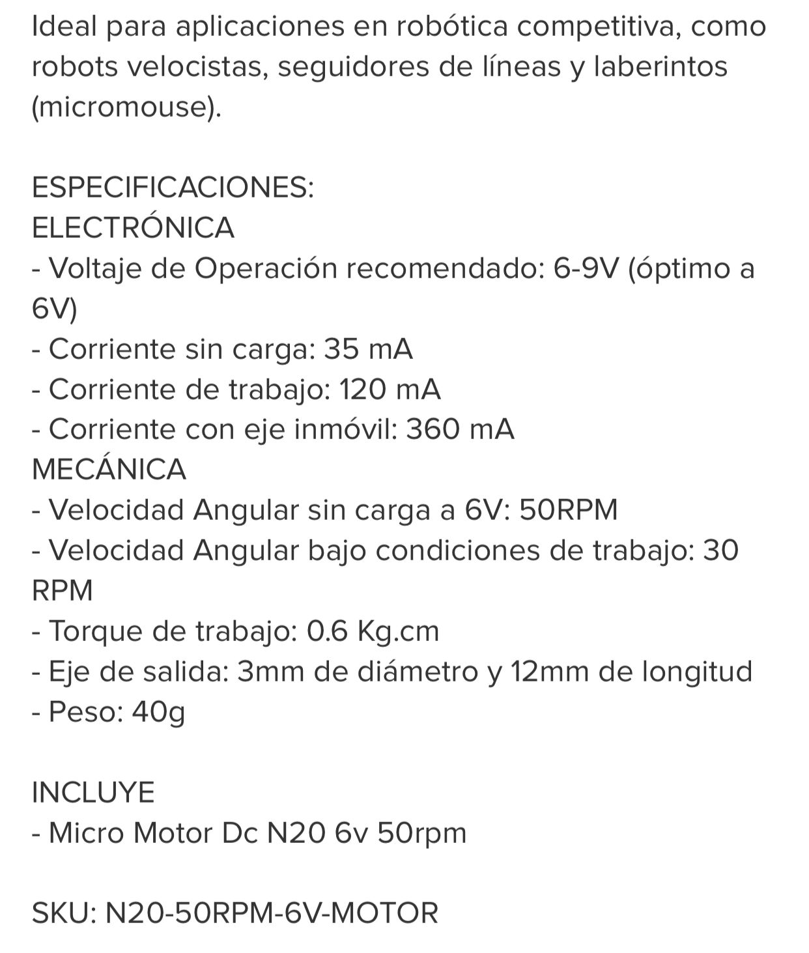

* Engranajes

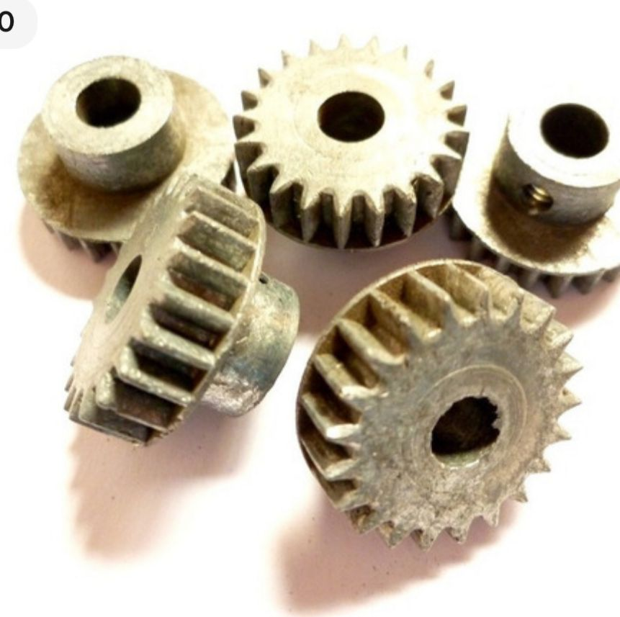

* Las piezas para el sistema de abertura las vamos a hacer en 3d el piñon y una cremallera que recubra el clavo

Semana 19

27/08/2024

* Inflado del prototipo del plástico para la zona de la columna
* Se termina el código revisión 5. Censar y probar el cálculo de diferencia.
* prueba del cartucho realizada (cartucho de co2 de 12g)
* compra de cartucho de 16g por un integrante en persona.
* moldes de el diseño del chaleco
* investigación tanto del codigo del sensor mpu como del sistema de abertura del cartucho
* Sistema cremallera para la abertura del cartucho

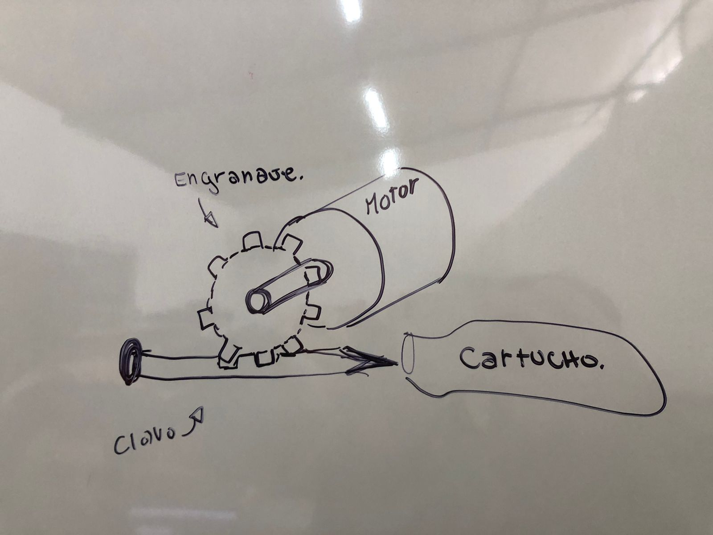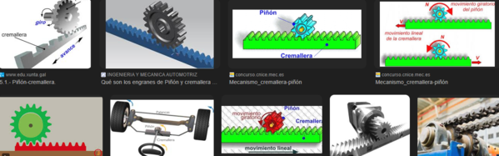

Semana 20

03/09/24

* Revision de codigo 6.

Lo que se va a hacer al confirmar que el codigo 5 esta bien, es probar un codigo para activar un led.

Este codigo tiene que constar de ponerle un limite a cada eje de inclinacion(Y - X), haciendo que cuando esto pasa, se prendan dos leds.

Luego de tener problemas de conexion, problemas de valores, y de haber trabajado constantemente, se logro el objetivo.

El codigo implementa el uso de leds, por lo que hay nuevas definciones y tambien los nombres de los limites, que a la vez cada eje no debe superar el limite de 30.20.

Si bien el sensor puede ser muy abrupto al momento de sensar de una manera que puede pasar de una inclinacion de 10 a una de 70, se pudo probar que simulando la rapidez y el cambio de posicion de una caida, esta inclinacion siempre va a superar una inclinacion de 30, por lo que se toma este numero en ambos ejes como limite.

<https://trello.com/1/cards/66f1fe936a880c4bc435f0ef/attachments/66f4642ee810b545fe32dac6/download/Video_de_WhatsApp_protcad_2.mp4>

<https://trello.com/1/cards/66f1fe936a880c4bc435f0ef/attachments/66f463f9f2ff79074846b93d/download/Video_de_WhatsApp_protcad.mp4>

Semana 20

10/09/24

* Se ve la posibilidad de usar un inyector automotriz para los cartuchos de aire.

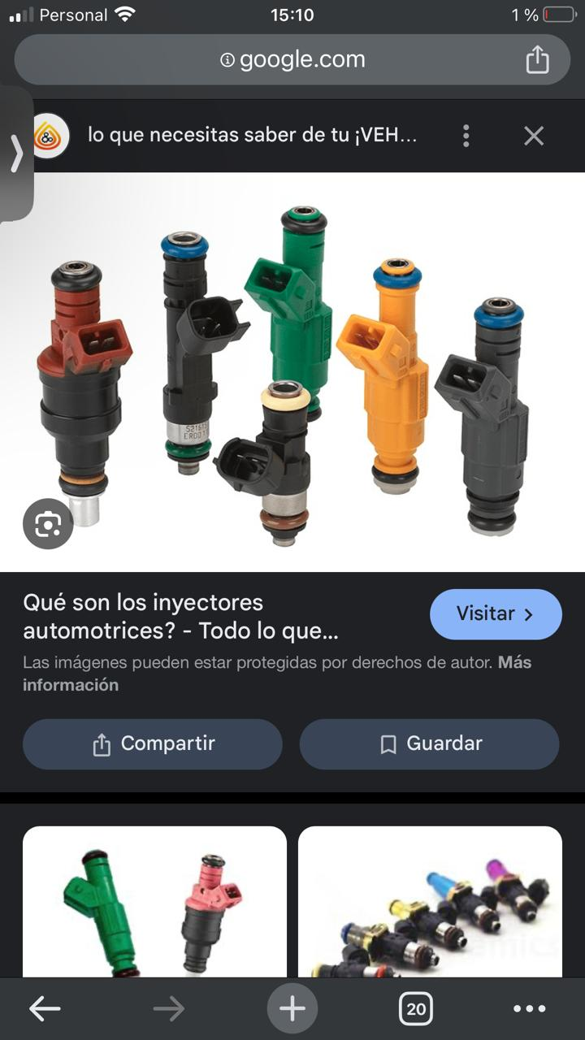

Semana 21

17/09/24

* Se definió que se usara una válvula de agua para controlar el flujo del aire

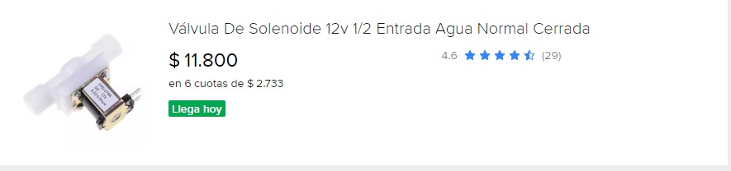

* Se hace un banner para llevar a las ONIET
* Se trabaja en el circuito para conseguir que se active un led cuando se supera cierta inclinación

Semana 22

24/09/24

* Se consigue chaleco

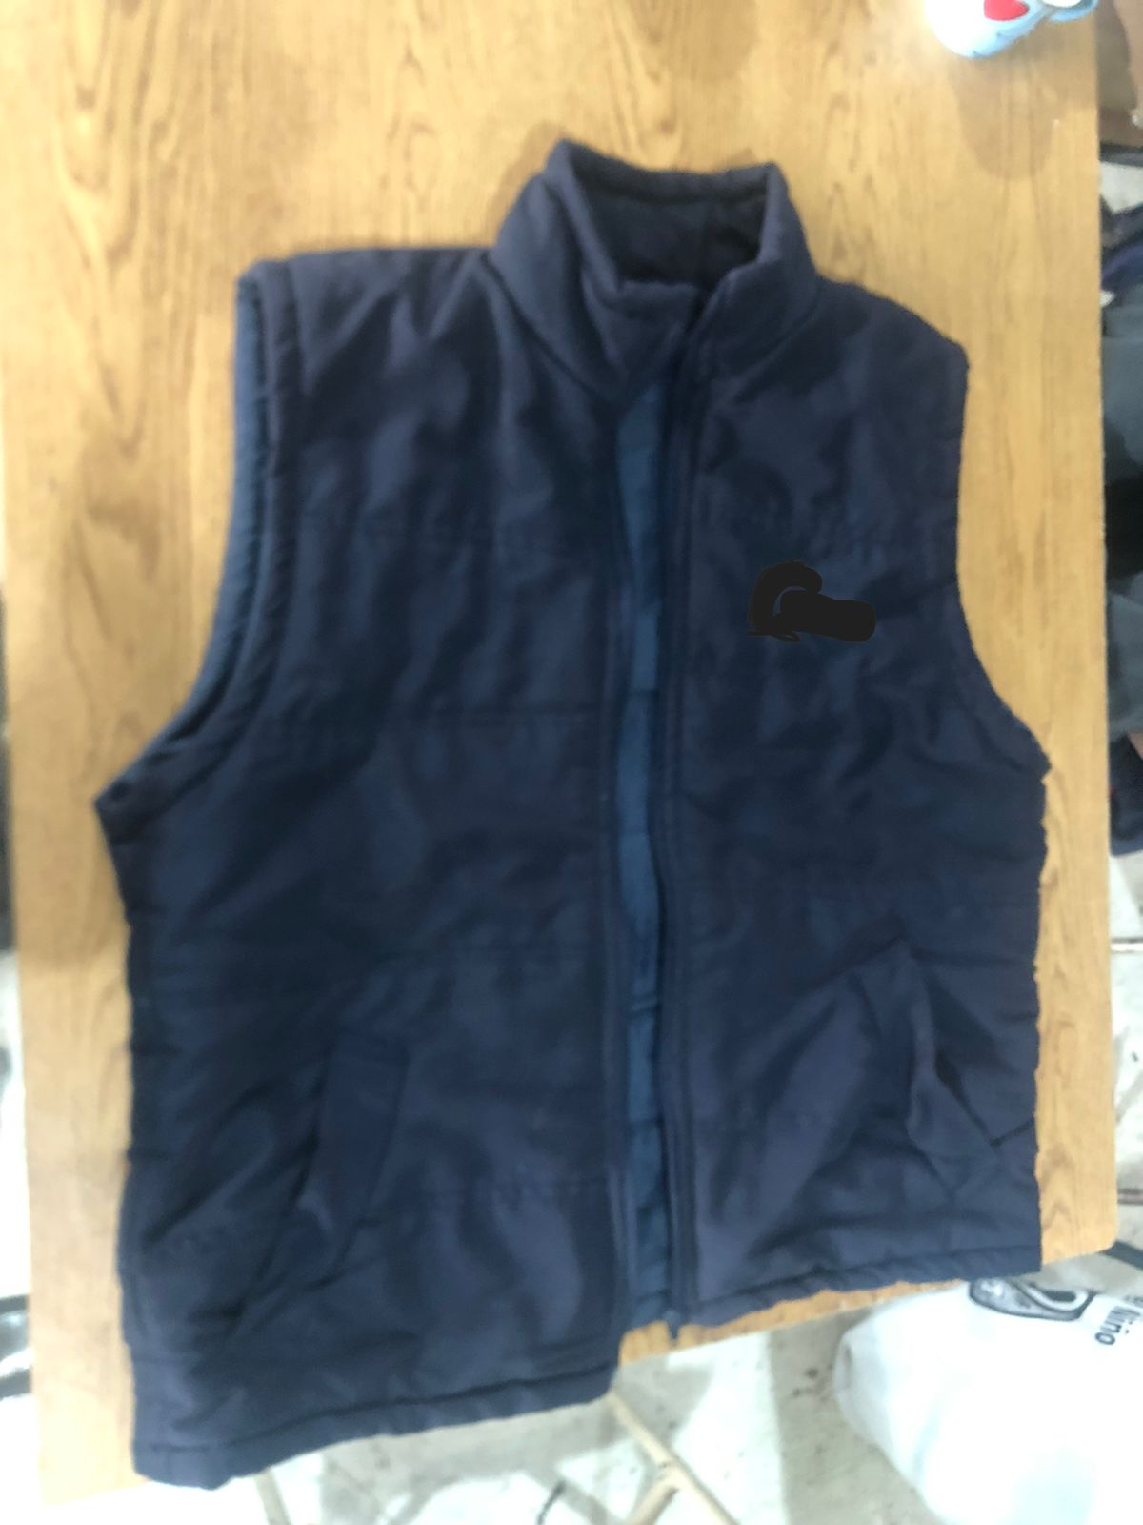

* Se termina banner



Semana 23

01/10/24

* Se logra que al superar cierta inclinacion se prenda un led, pero se debe esperar a que compren la valvula de agua para usarla en definitiva con esta
* Se termina la capucha

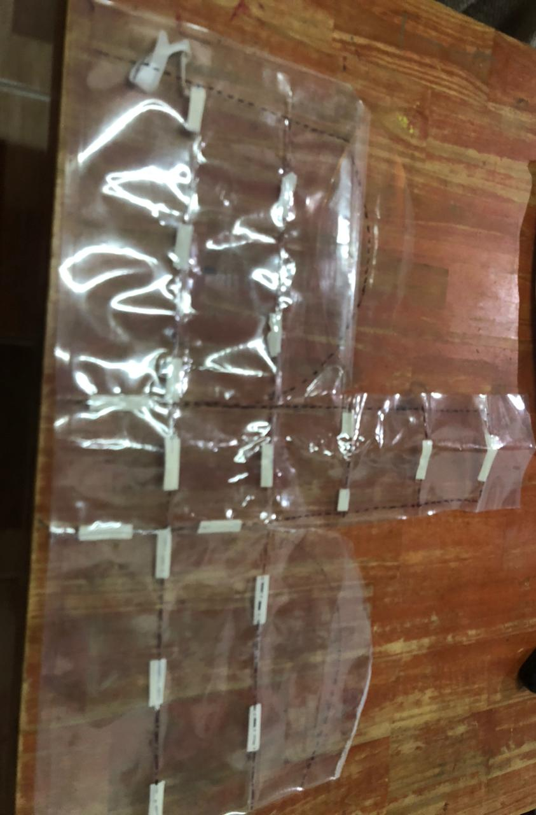

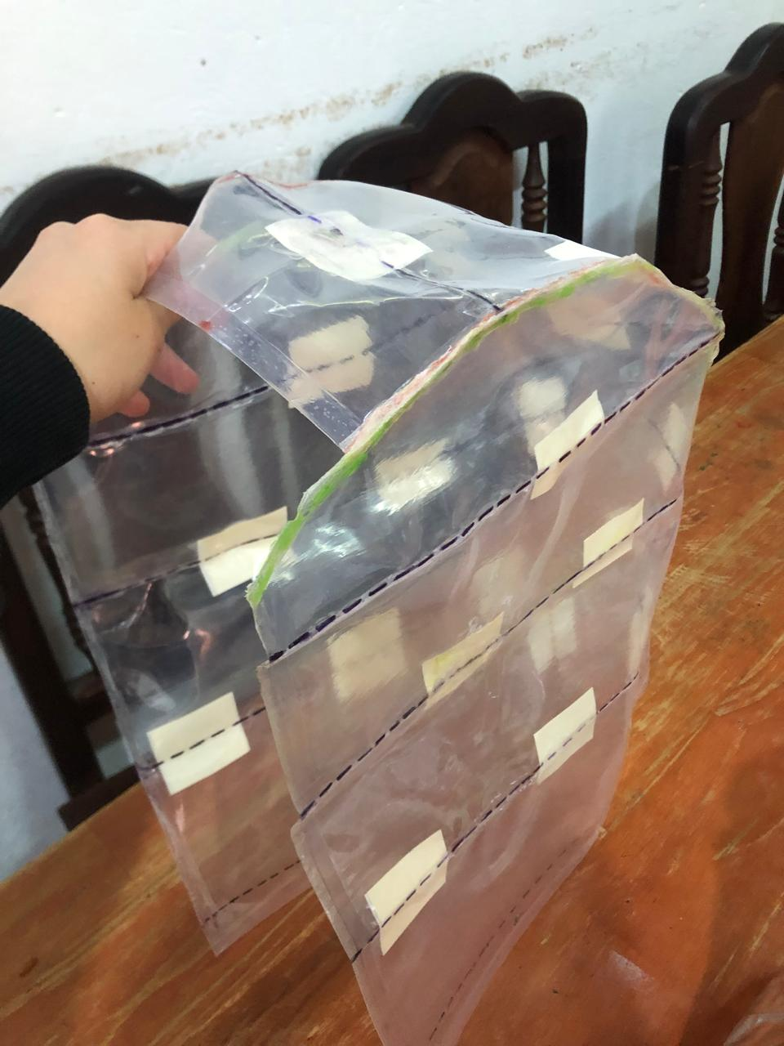

* Se crea un nuevo diseño a base de rombos

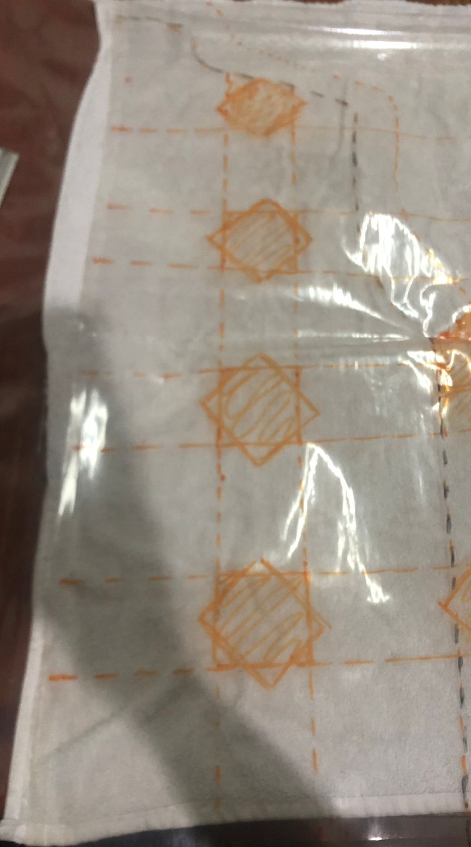

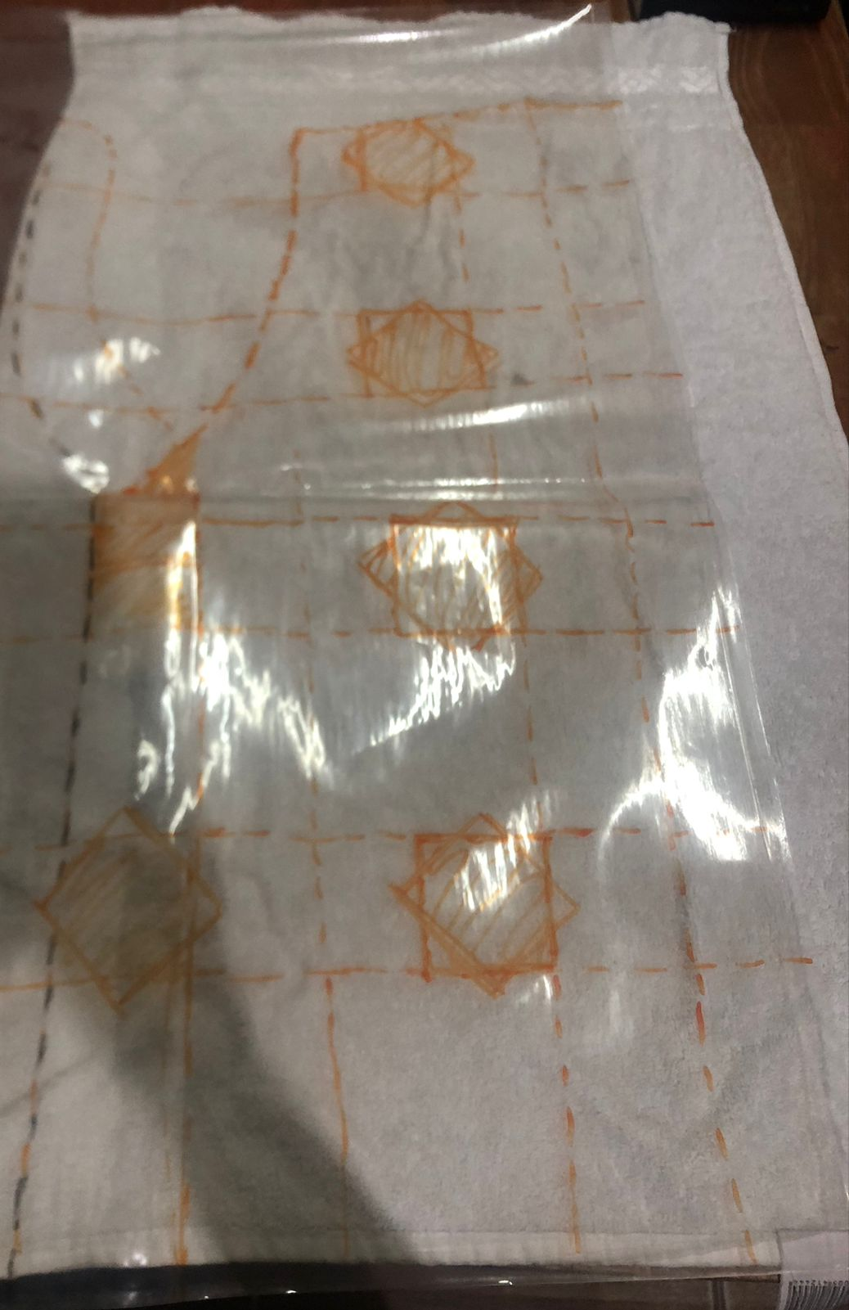

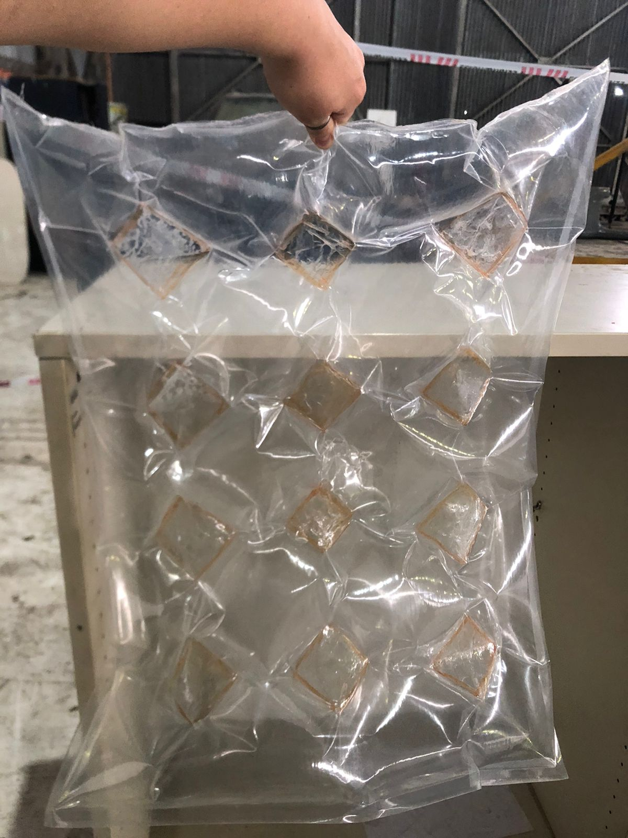

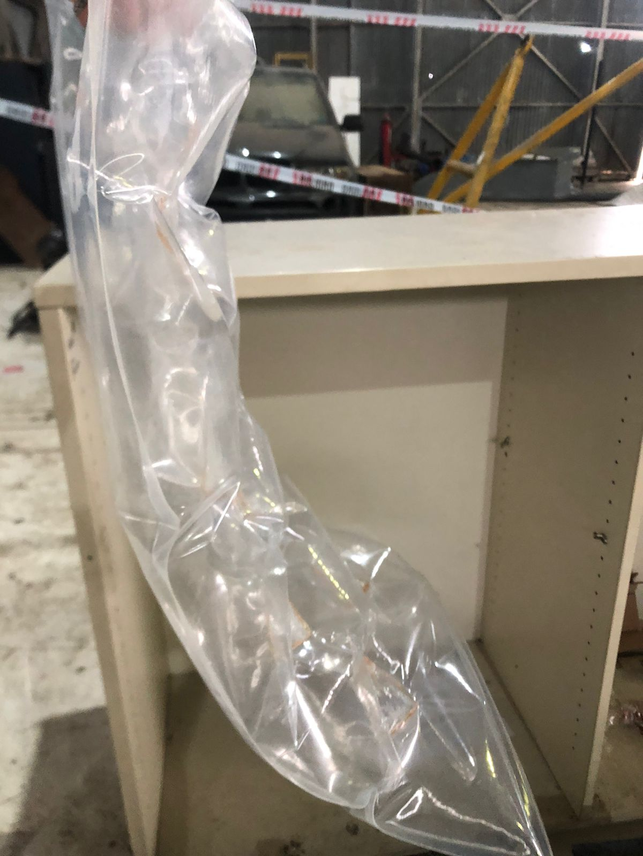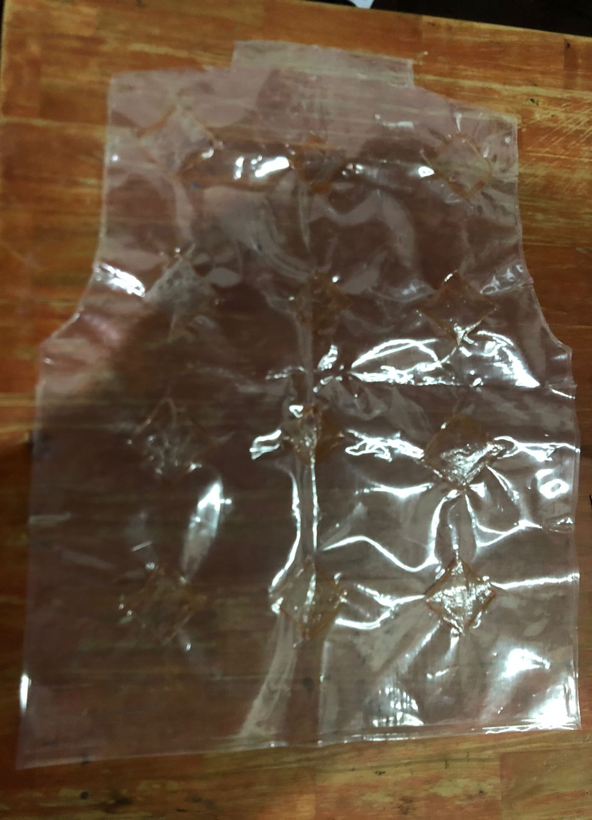

Semana 24

08/10/24

* Se hace el informe descriptivo de la competencia de Salud y Bienestar de la ONIET
* Se hacen los primeros esquematicos del circuito
* Primeras placas

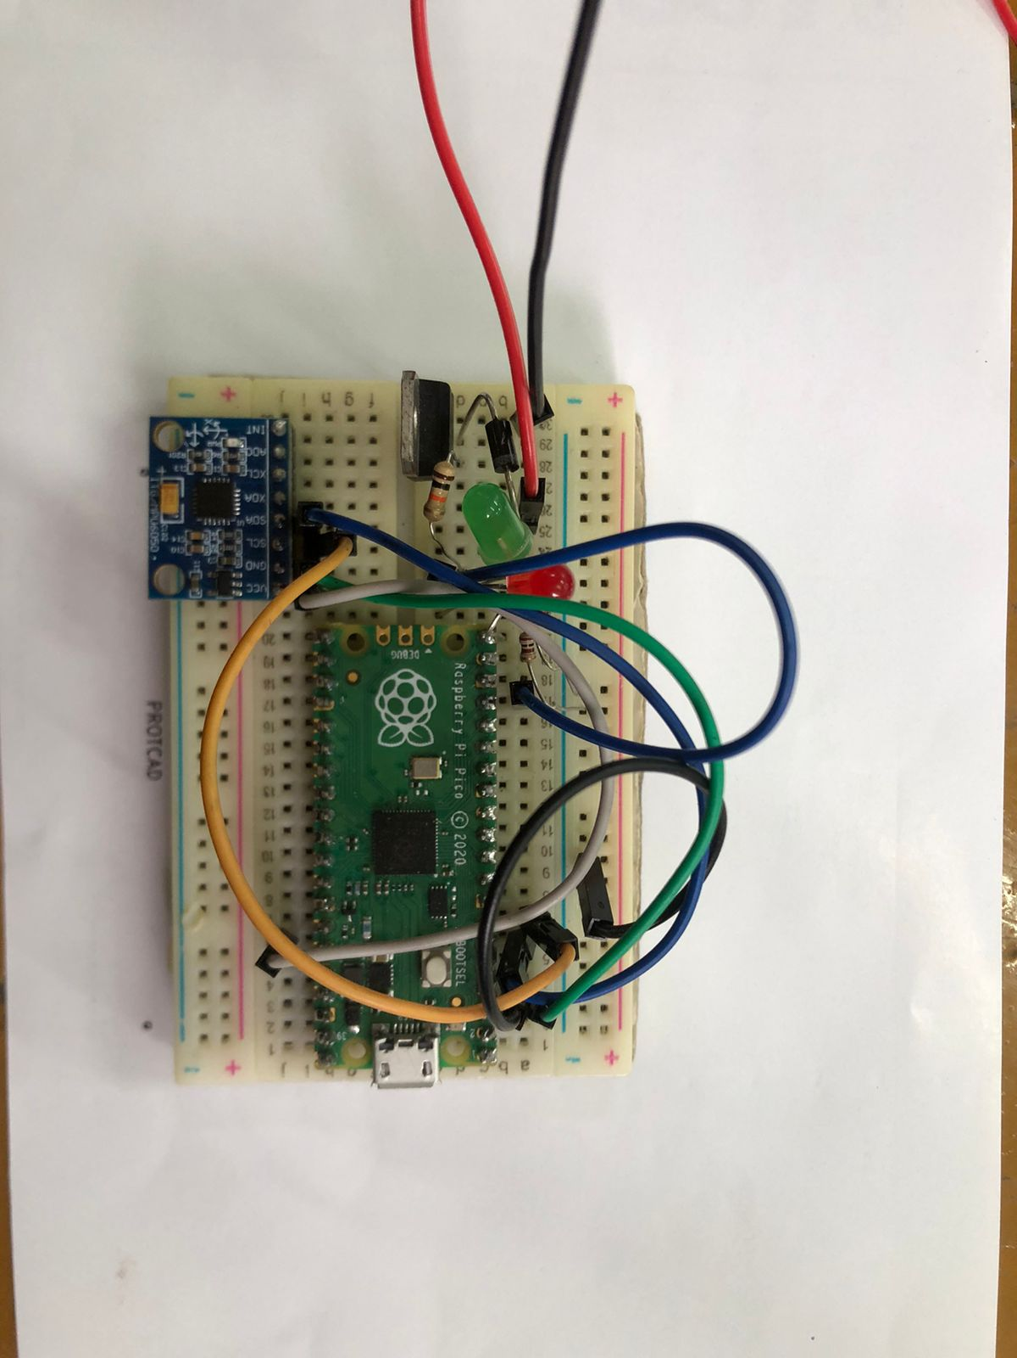

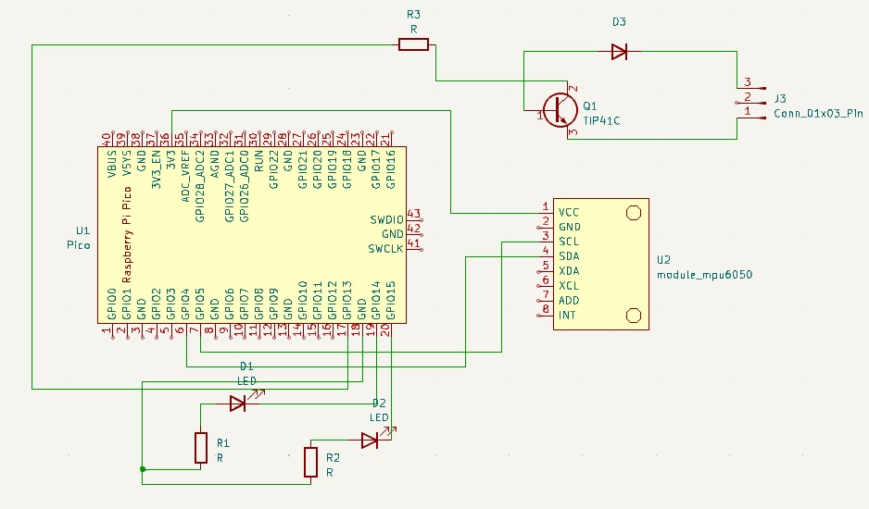

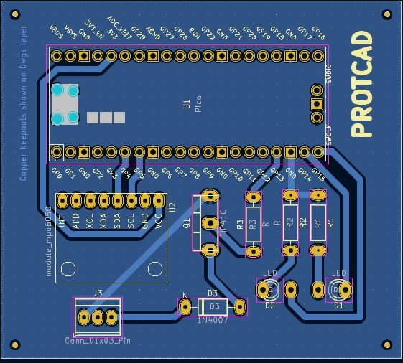

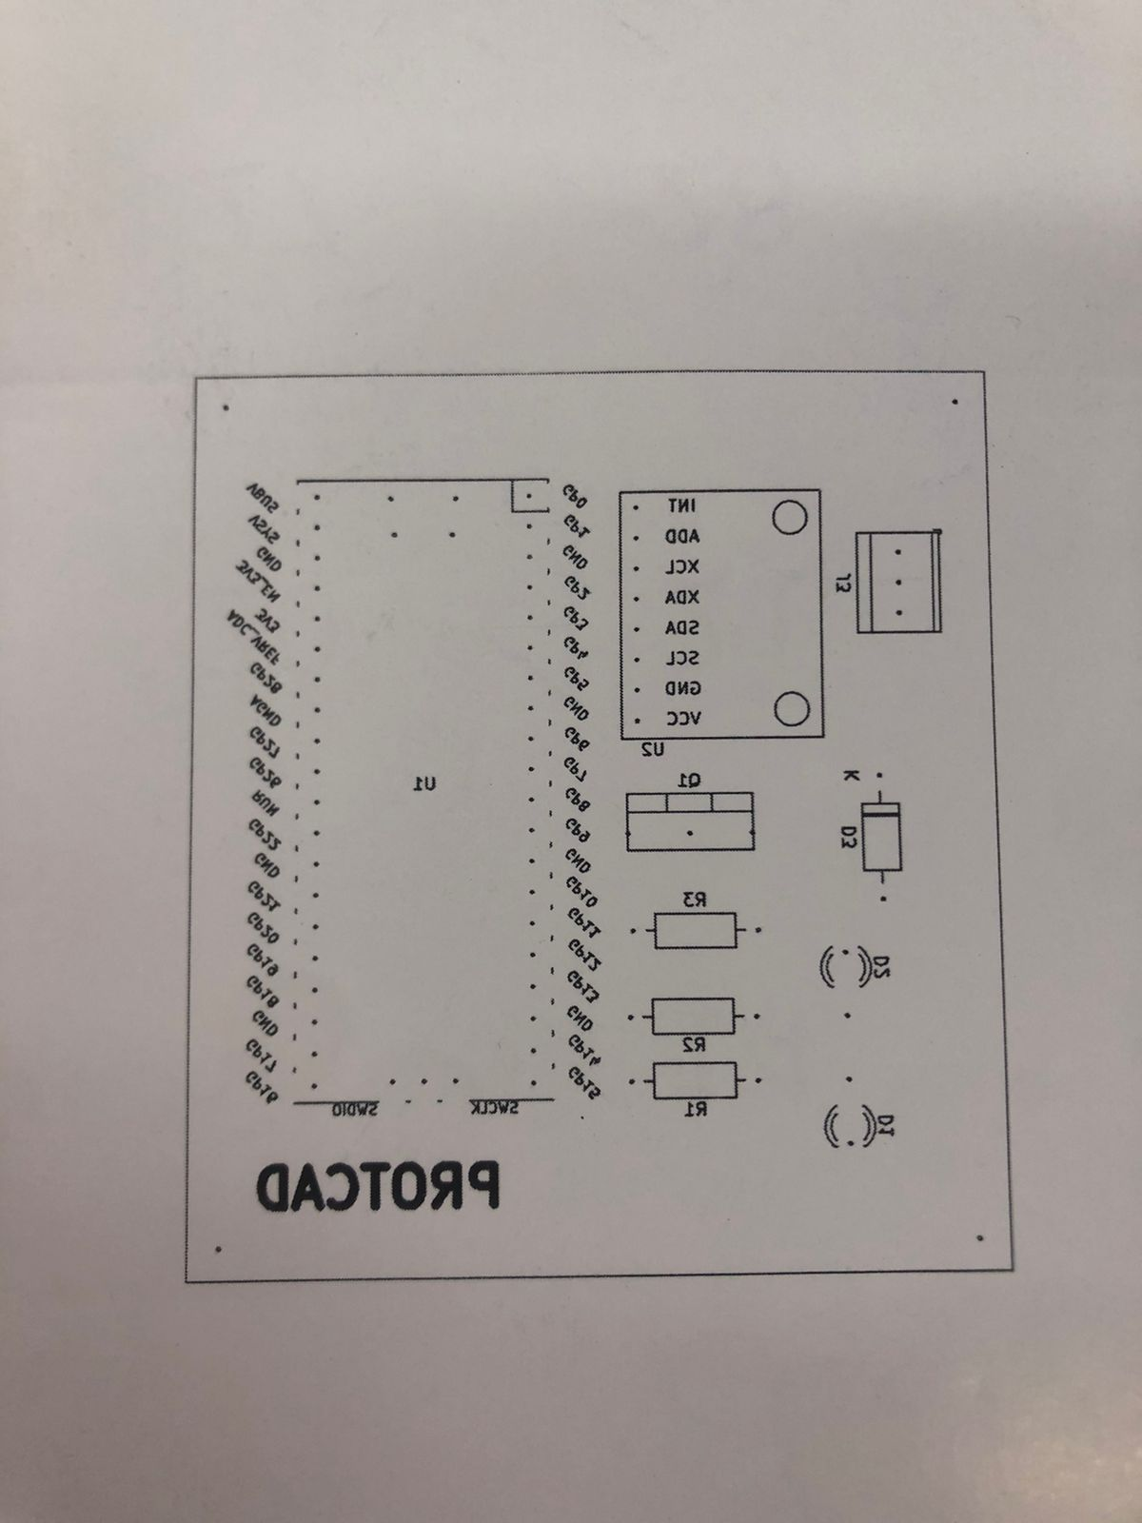

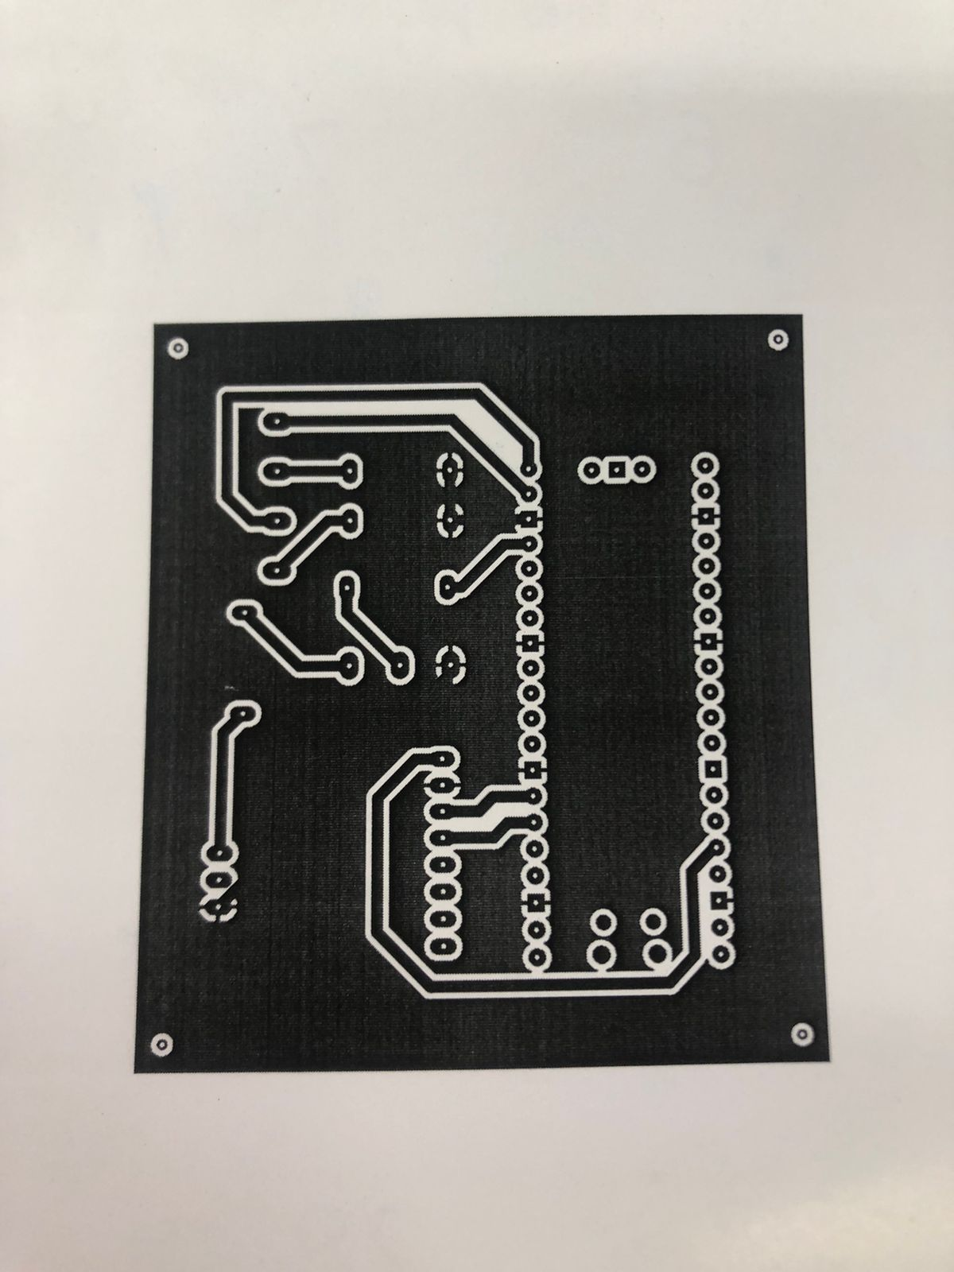

Semana 25

14/10/24

* Al quedar nada de ir a la ONIET se estuvo trabajando en total apuro
* Debido a que tardaron en conseguirnos la valvula de agua, al probar el circuito surgieron nuevos problemas que antes no se encontraban presentes, como que los transistor no saturaban correctamente. Esta situacion no seria un gran problema si hubiera pasado hace no mas de una semana, poreso el tiempu juega en contra.
* Se logro abrir la valvula de agua y estamos al problema de que la valvula no reacciona al pin gpio que tiene de la raspberry, por lo tanto no se abre cuando un led se prende.
* Se encontro una forma de abrir el cartucho de Co2 al intruducirlo en la valvula que es como con un clavo interno.
* Se consiguio a su vez un reductor que se adapte al orificio de la valvula y a su vez al del cartucho.